РИКТА Тел. (продажа, технические консультации) | 8-800-511-36-88, +7 (926) 175-98-99
Гломерулонефрит – поражение почек, при котором из-за повреждения почечных клубочков в мочу проникают кровяные клетки, а процесс выведения из организма токсических продуктов обмена веществ и воды нарушен.
Болезнь затрагивает все возрастные категории. Гломерулонефрит у детей чаще всего встречается в период с 3-х до 9-ти лет, занимая второе по распространённости место среди заболеваний почек.

СИМПТОМЫ ГЛОМЕРУЛОНЕФРИТА
Заподозрить гломерулонефрит можно при появлении таких признаков:
· Объем выделяемой мочи уменьшается;
· Моча становится пенистой (это происходит из-за присутствия в ней белка);
· Моча приобретает красноватый оттенок из-за попадания в нее крови;
· Артериальное давление повышено;
· Пациенту часто хочется пить, у него одышка;
· Отекают веки, голени и стопы;
· Появляется слабость, тошнота, часто болит голова.
На гломерулонефрит почек указывают также данные лабораторных анализов мочи: присутствие белка, эритроцитов, цилиндрических телец (цилиндрурия).
Биохимический анализ крови выявляет диспротеинемию, гиперазотемию и гиперлипидемию.

ХРОНИЧЕСКИЙ ГЛОМЕРУЛОНЕФРИТ
Есть разные формы хронического гломерулонефрита. Самой распространенной из которых является латентная форма, её также называют мочевой. Болезнь развивается на протяжение 10-15 лет. Вначале почки функционируют нормально, но постепенно формируется почечная недостаточность.
При хроническом течении заболевания выделяют 2 стадии:
I. Компенсация. Самочувствие пациента нормальное, но болезнь прогрессирует и вместо почечной ткани постепенно появляется рубцовая. Почки теряют способность к концентрации мочи. Диагностику гломерулонефрита можно осуществить только при помощи анализа.
II. Декомпенсация. Из-за нарушения выделительных функций почек в крови больного скапливается мочевина и креатинин, происходит интоксикация организма – уремия. Пациент стремительно худеет, внутренние органы подвержены дистрофии. В самых тяжёлых случаях может возникнуть уремическая кома.
Только 10-20% случаев хронического гломерулонефрита – следствие острой формы болезни, в остальных случаях воспалительный процесс в почках развивается постепенно и обнаруживается при сдаче пациентом анализов мочи.

ОСТРЫЙ ГЛОМЕРУЛОНЕФРИТ
Острая форма заболевания развивается быстро, у пациента повышается температура, он чувствует боль в области поясницы, давление высокое. Моча становится розового или красного цвета, анализы показывают наличие в моче высокой концентрации белка, эритроцитов и цилиндров.
Лечение гломерулонефрита включает постельный режим, диету с ограничением соли, приём лекарственных препаратов.
Причиной возникновения острой формы гломерулонефрита являются осложнения после таких болезней, как ангина, пневмония, скарлатина, гепатит В, ряд аутоиммунных и ревматических заболеваний, отравление алкоголем и токсическими веществами.
Рекомендации по профилактике гломерулонефрита: контроль анализов мочи, исключение переохлаждений, работа и отдых в сухом тёплом климате.

ЛЕЧЕНИЕ ГЛОМЕРУЛОНЕФРИТА ЛАЗЕРНЫМ АППАРАТОМ РИКТА
Лечение включает в себя курс из 10-15 процедур ежедневно. Необходимо воздействовать на проприоцептивные и экстра триггерные участки 50 Гц, 1000 Гц, и 5 Гц или ПЕРЕМ около 2-5 мин. Повторить курс можно спустя месяц.
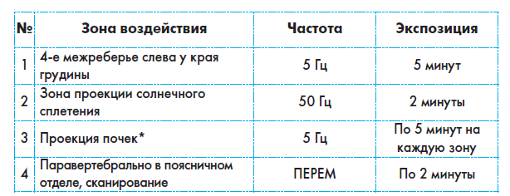
Рекомендуется приём антибиотиков и уросептиков, увеличение количества питья с применением минеральной воды – «Ессентуки», «Боржоми». Можно назначить растительные мочегонные средства наподобие брусники, арбузной кожицы, медвежьих ушек.
Обращаем внимание, что лазерная терапия при гломерулонефрите используется только при нормальных показателях клубочковой фильтрации и отсутствии в почках фибропластических изменений.
Категорическим противопоказанием для самостоятельного лечения является любая патология единственной почки. Можно ли применять лазерную терапию в рамках курса лечения для таких пациентов, должен решать только профильный врач.

